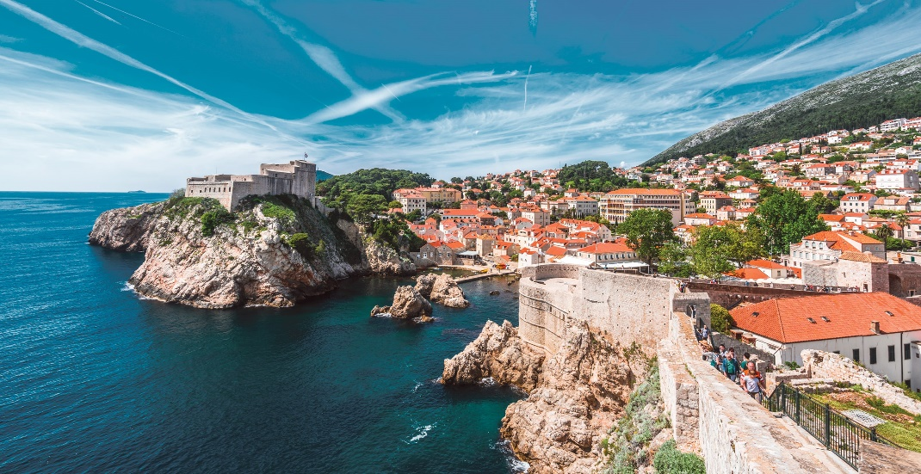 | 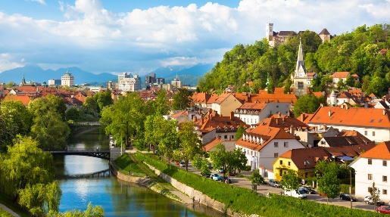
 | 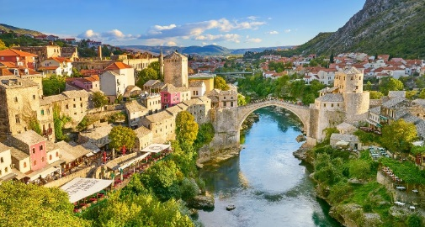

Croacia, Eslovenia, Bosnia y Montenegro
Ljubljana, Zagreb, Zadar, Split, Dubrovnik y Kotor
9 días / 8 noches

ITINERARIO.
REF. LCVSUR-CEBM
SALIDAS: domingo
VIGENCIA: de mayo a octubre 2026

DÍA 01 DOMINGO: LJUBLJANA, ESLOVENIA
Llegada al aeropuerto y traslado al hotel. A las 19:00 hrs reunión informativa en la recepción del hotel. Alojamiento.

DÍA 02 LUNES: LJUBLJANA – ZAGREB, CROACIA
Desayuno. Por la mañana visita panorámica de la ciudad, recorrido a pie por el centro histórico: Catedral, Puente de los Dragones etc., así como el conjunto de edificios modernistas realizados por Joze Plecnik. Tiempo libre para almorzar por su cuenta. Más tarde, salida en autocar hacia Zagreb, capital de Croacia. Alojamiento.

DÍA 03 MARTES: ZAGREB
Desayuno y visita panorámica destacando la Catedral con el Palacio del Obispo, la Iglesia de San Marcos, el Teatro Nacional de Croacia y el encanto barroco de la Ciudad Alta con sus pintorescos mercados al aire libre. El centro histórico de la ciudad lo componen tres partes; Kaptol, centro de la iglesia católica, Gradec, con el Parlamento y centro administrativo y por último la Ciudad Baja, corazón comercial. Tarde libre. Alojamiento.

DÍA 04 MIÉRCOLES: ZAGREB – PLITVICE – ZADAR
Desayuno. Salida hacia el Parque de Plitvice, recorrido a pie y paseo en barco por el lago Kojiak. El parque ha sido declarado Patrimonio de la Humanidad. Por la tarde llegada a Zadar. Visita a pie de la ciudad: Iglesia de San Donato (interior) catedral de Santa Anastasia (exterior), la visita termina en la plaza de los Pozos. Cena y alojamiento.

DÍA 05 JUEVES: ZADAR – SIBENIK – TROGIR – SPLIT
Desayuno y salida hacia Sibenik, donde destaca la catedral de Santiago y Trogir, ciudad declarada patrimonio de la humanidad, tiempo libre para visitar su catedral. Por la tarde llegada a Split. Visita a pie de la ciudad que se desarrolló dentro de las murallas del Palacio de Diocleciano. Incluye entrada a los sótanos del Palacio, el Templo de Júpiter y la Catedral. Cena y alojamiento.

DÍA 06 VIERNES: SPLIT – MEDJUGORJE – MOSTAR – DUBROVNIK
Desayuno. Salida hacia Bosnia Herzegovina. Llegaremos a Medjugorje, el mayor centro de peregrinación de la región de los Balcanes. Breve tiempo libre. Continuación hasta Mostar, conocida por el emblemático Stari Most, un puente medieval de un solo arco que fue reconstruido después de la guerra. Visita panorámica de la ciudad con sus callejuelas repletas de tiendas y puestos, el Museo del Puente Viejo y el alminar de Koski Mehmed-Pasha, desde donde es posible disfrutar de vistas panorámicas de la ciudad. Tiempo libre y continuación hacia Dubrovnik. Alojamiento.

DÍA 07 SÁBADO: DUBROVNIK
Desayuno y visita de la ciudad. Visitaremos a pie su centro medieval de inicios del siglo XIV, con entradas al Monasterio Franciscano, con la Farmacia, Monasterio dominico, Palacio del Rector y la Catedral. Tarde libre. Alojamiento.

DÍA 08 DOMINGO: DUBROVNIK – KOTOR (MONTENEGRO) – DUBROVNIK
Desayuno. Salida hacia Montenegro. A lo largo del fiordo, con impresionantes vistas, se llega a Kotor, ciudad impregnada de tradición e historia, nos ofrece unas increíbles vistas escénicas. Declarada Patrimonio de la humanidad. Conoceremos los principales monumentos y visitaremos la Catedral de Stevi Tripun (San Trifón), una de las más antiguas de Europa, sigue siendo un magnífico ejemplo de la arquitectura románica, a pesar de las múltiples reconstrucciones llevadas a cabo. La fachada y las torres fueron reconstruidas en estilo barroco después del catastrófico terremoto de 1667. Su interior conserva muchas características arquitectónicas originales y diversos frescos datados del siglo XIV. Regreso a Dubrovnik. Alojamiento.

DÍA 09 DOMINGO: DUBROVNIK – CIUDAD DE ORIGEN
Desayuno. A la hora indicada traslado al aeropuerto.

Fin de nuestros servicios.

FECHAS DE INICIO
2025
Mayo 03, 17, 31
Junio 14, 28
Julio 12
Septiembre 06, 13, 20, 27
Octubre 04

Temporada Alta // Temporada Baja

PRECIOS POR PERSONA EN EUROS
Recorrido completo  Ljubljana a Dubrovnik (9 días) | Temporada Alta |  | Temporada Baja
Recorrido completo  Ljubljana a Dubrovnik (9 días) | Hab. Doble | Hab. Sencilla | Hab. Doble | Hab. Sencilla
Recorrido completo  Ljubljana a Dubrovnik (9 días) | 2,205 EUR | 3,010 EUR | 2,150 EUR | 3,000 EUR

EL PRECIO POR PERSONA INCLUYE:
- Estancia en régimen de alojamiento y desayuno buffet
- 2 cenas, una en Zadar y una en Split
- Autocar de lujo durante todo el recorrido
- Traslados de llegada y salida
- Guía acompañante profesional durante el recorrido en bus, independientemente del número de pasajeros
- Visitas panorámicas con guía local en Ljubljana, Zagreb, Split, Mostar, Dubrovnik
- Entradas al Parque Nacional de los lagos de Pltvice con paseo en barco por el lago Kojiak.
- Entradas a la Iglesia de S. Donato en Zadar. Monasterio Franciscano con Farmacia, Monasterio Dominico, Palacio del Rector y Catedral en Dubrovnik. Palacio de Diocleciano, Templo de Júpiter y Catedral en Split
- Visita de la ciudad de Kotor en Montenegro.
- Seguro turístico
- Tasas de estancia

NO INCLUYE:
- Vuelos internacionales para llegar a Ljubljana, Eslovenia y salir de Dubrovnik, Croacia.
- Propinas para el equipo de porteadores y guías
- Bebidas gasificadas o alcohólicas durante las comidas.
- Ningún servicio que no esté claramente especificado
- Seguro de asistencia en viajes. Se recomienda adquirir un SEGURO DE ASISTENCIA EN VIAJE de cobertura amplia. Consulte a su asesor experto.

HOTELES PREVISTOS O SIMILARES
CIUDAD | HOTEL | UBICACIÓN
Ljubljana | Austria Trend 4* | (Ciudad)
Zagreb | Movenpick 4* | (Ciudad)
Zadar | Kolovare 4* | (Centro)
Split | President Solin 4* | (Ciudad)
Dubrovnik | Grand Hotel Park 4* | (Babinkuk)

Nota importante:
Para la entrada en Bosnia Herzegovina (día 6 del itinerario) algunas nacionalidades pueden necesitar Visa Schengen con entrada “MULTIPLE”. Por favor, consulten en cada caso porque de lo contrario les denegarán la entrada en dicho país.

Equipaje:
-Solo se permite 1 maleta por persona de un máximo de 25 kilos y medidas máximas de 157 cm dimensionales (La medida dimensional de una maleta es la suma de longitud, anchura y altura).

GASTOS POR CANCELACION:
Los cargos de cancelación se aplican únicamente a los servicios terrestres, no aplica para vuelos, cruceros, servicios especificados como no reembolsables o con condiciones diferentes que no permitan su cancelación. En todo momento, el viajero podrá dejar de sin efecto los servicios solicitados o contratados, teniendo derecho a la devolución de las cantidades que hubiese abonado, pero deberá indemnizar a la agencia o al organizador del viaje combinado en las cuantías que se indican a continuación, excepto que tal resolución tenga lugar por causa de fuerza mayor:
- Más de 25 días sin gastos
- De 24 a 18 días: 20% del importe total del tour
- De 17 a 10 días: 40% del importe total del tour
- De 9 a 0 días a la no presentación: 100% del importe total del tour

LEGAL:
- Precios por persona en euros pagaderos en moneda nacional al tipo de cambio del día de la operación, sujetos a cambio, disponibilidad y confirmación de las tarifas en convenio cotizadas. Aplican restricciones. No aplica temporada alta, semana santa, verano, puentes, feriados, navidad y fin de año

- Itinerario valido de mayo a octubre del 2026, aplican salidas programadas.

- Los precios presentados en este itinerario aplican únicamente para pago con depósito o transferencia.

- Precio aplica viajando dos o más pasajeros juntos.

- Es obligación del pasajero tener toda su documentación de viaje en regla, pasaporte, visas, prueba PCR, vacunas y demás requisitos que pudieran exigir las autoridades migratorias y sanitarias de cada país.

- Para pasajeros con pasaporte mexicano es requisito tener pasaporte con una vigencia mínima de 6 meses posteriores a la fecha de regreso.

- Itinerario meramente referencial, puede sufrir cambios o variaciones dependiendo de la disponibilidad de servicios y tarifas en convenio solicitadas al momento de la reserva, de acuerdo con cuestiones climatológicas, epidemiológicas, religiosas o conflictos internos dentro del destino que se encuentren ajenos a la empresa.

- Se recomienda adquirir un SEGURO DE ASISTENCIA EN VIAJE de cobertura amplia. Consulte a su asesor experto.

